Tentei iniciar o processo pelo portal https://portalparceiro.paygo.com.br/auth/login

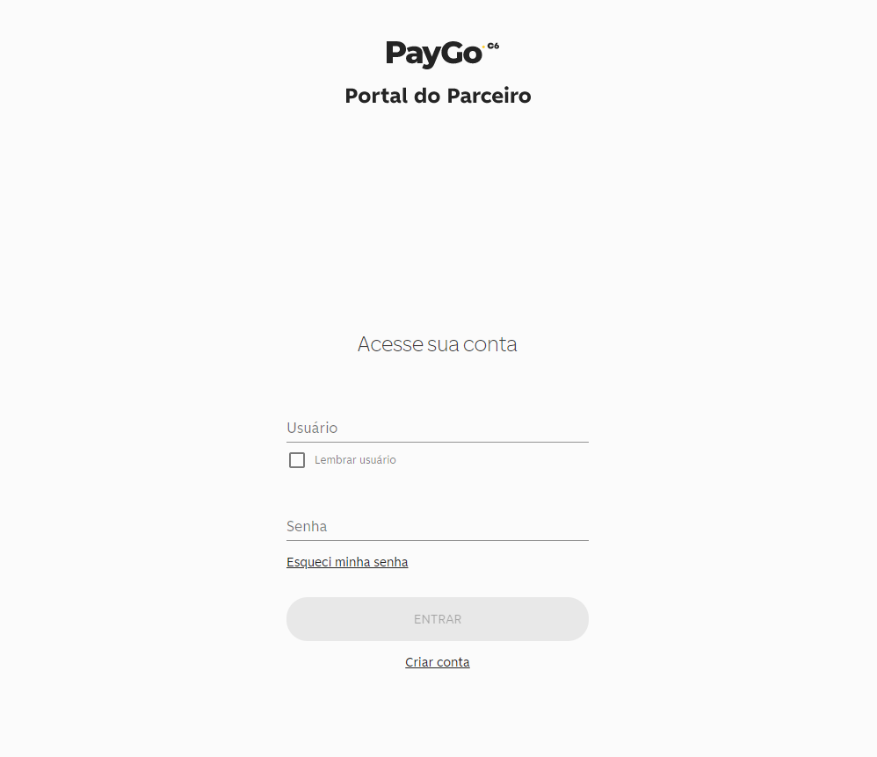

usuário: murilo.autogeral

senha: @SnjE3XyK95cCR

me direcionou para https://portalparceiro.paygo.com.br/ mas não obtive sucesso pois o ícone de pedidos estava desabilitado, então encontrei uma opção na tela com opção 2.0 acesse funcionalidades não disponíveis no portal do parceiro <Acessar>, conforme tela abaixo;
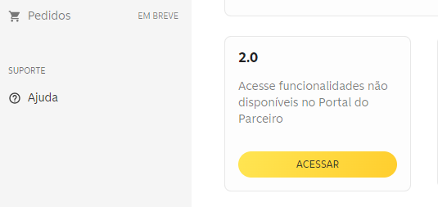

Está opção me enviou para a página, https://web.ntkonline.com.br/#/container/home, que caso peça usuário e senha e o mesmo acima mencionado;

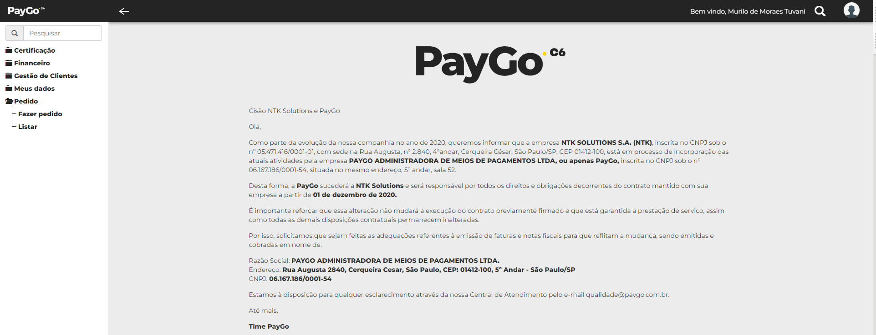

Fui na opção Pedido → Fazer pedido para preencher o formulário de solicitação. Onde cheguei na tela abaixo;

Nesta tela o 1 passo é selecionar a opção – Politica REDE que se trata da opção em vigência até o momento, depois click em prosseguir, para 2 passo;
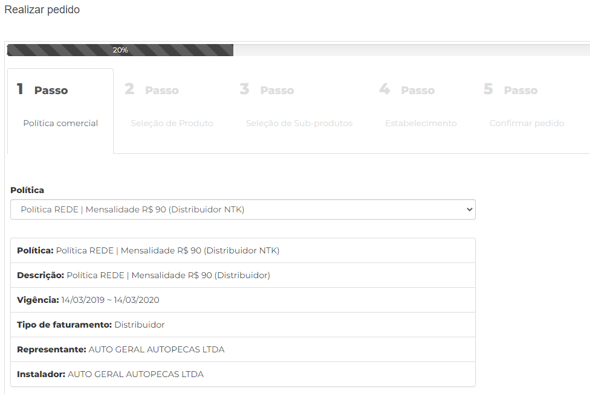

No 2 passo temos que escolher o produto que atende a Auto Geral no momento que trata-se da control pay, forma de integração com a PayGo, depois click em prosseguir, para o 3 passo;
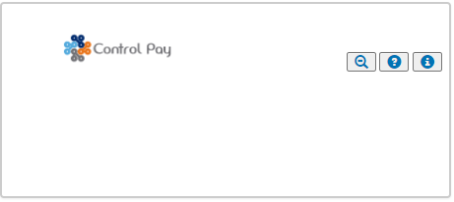

No 3 passo informaremos quantos dispositivos vamos adquirir, conforme tela abaixo, para esta loja em específico foi selecionado 1 equipamento, depois de selecionar a quantidade será abertas outras opções na mesma página, conforme tela 2.
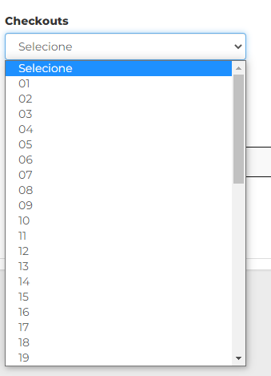

Nesta tela devemos informar o subproduto PayGo Dedicado Cliente Windows e no atributo devemos selecionar PINPad OUTROS – Cliente ou empresa de terceiro porque alugamos o PINPad com a rede e não da controlPay, depois click em prosseguir;
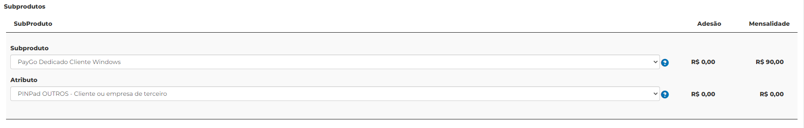

No 4 passo, próxima tela temos que fazer o cadastramento da nova loja; vamos detalhar os campos;

1. Primeiro campo trata-se do CNPJ da nova loja, informe um número válido e click em carregar, caso o CNPJ seja muito recente teremos que fazer o cadastro manualmente.
2. Todos os campos com informações da loja serão carregados, conforme tela abaixo;
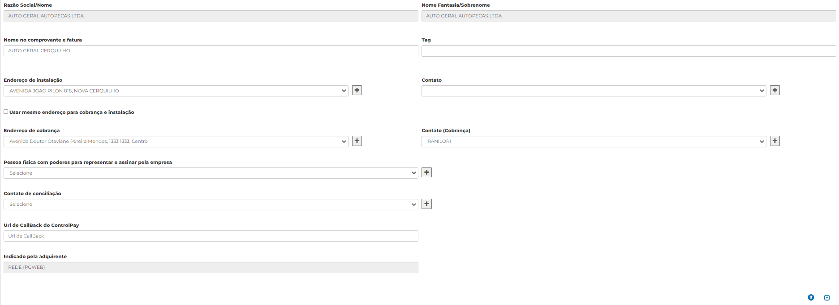
3. No caso do nome no comprovante e fatura, deve ser colocado o nome da Auto Geral com o nome da cidade, conforme exemplo acima AUTO GERAL CERQUILHO.

4. Confira o endereço de instalação que deve ser o endereço da nova loja.

5. No campo contato deve ser adicionado um contato de alguém do TI, nome, e-mail, telefone da loja e celular pode ser do Murilo Tuvani.

6. Desmarque a opção de usar o mesmo endereço para cobrança.

7. No endereço de cobrança coloque o da Matriz, porque nossa cobrança é unificada, coloque informações de alguém do financeiro, nome, e no e-mail coloque (contas@autogeral.com.br), coloque o telefone da loja e o celular de alguém do financeiro.

8. No campo de Pessoa física com poderes para representar e assinar pela empresa, colocar o mesmo contato técnico da instalação (item 5), pois a assinatura já foi feita no primeiro contrato e não será necessário novamente para uma filial.

9. Os próximos campos até Indicado pelo adquirente deve estar vazio, sendo que este campo de adquirente deve conter selecionado REDE (PGWEB), conforme tela abaixo;
10. Depois de selecionar este adquirente, deve-se selecionar a logomarca da REDE, para que seja aberto um local para informar o número da filiação, onde deve-se informar o estabelecimento 9108750, depois click em prosseguir.

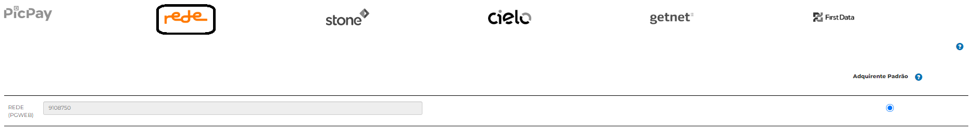

No 5 passo, vamos confirmar todas as informações digitas e se todas estiverem corretas, podemos confirmar o envio da solicitação para PayGo, onde dentro de 2 dias se todas informações estiverem corretas, você receberá um e-mail com a disponibilidade para instalação

Você também pode consultar o portal abaixo de o pedido foi aprovado;
Painel 0.0.1 - PROD (ntkonline.com.br)

Caso tenha sido aprovado você pode acessar as configurações pelo portal abaixo, com o CNPJ novo e senha padrão. (hom0log@IssoAi) e configurar as opções;

https://portal.controlpay.com.br/Pages/Login.aspx?ReturnUrl=%2f

No e-mail recebido com a aprovação, no primeiro acesso deverá ser colocada uma nova senha, e as configurações necessárias no portal são;

No menu com o nome da loja, procure por terminais conforme imagem abaixo;
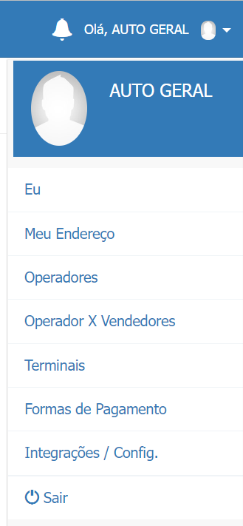

Procure pelo terminal e em editar. Neste passo vamos cadastrar uma impressora e para isso precisamos saber se a loja vai utilizar BEMATECH ou outra, e qual outra, e assim damos um nome para impressora e salvamos.
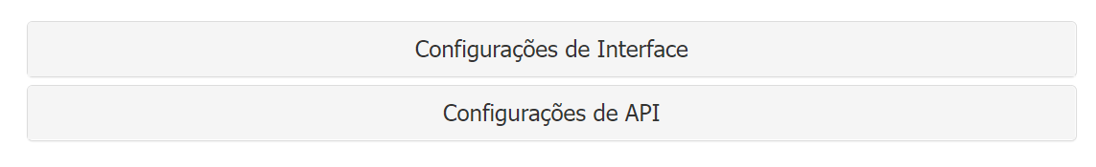
Na mesma tela do terminal, caso aja a opção de configurar Interface, click nessa opção e habilite: Permitir Venda Parcelada e Aguardar TEF.
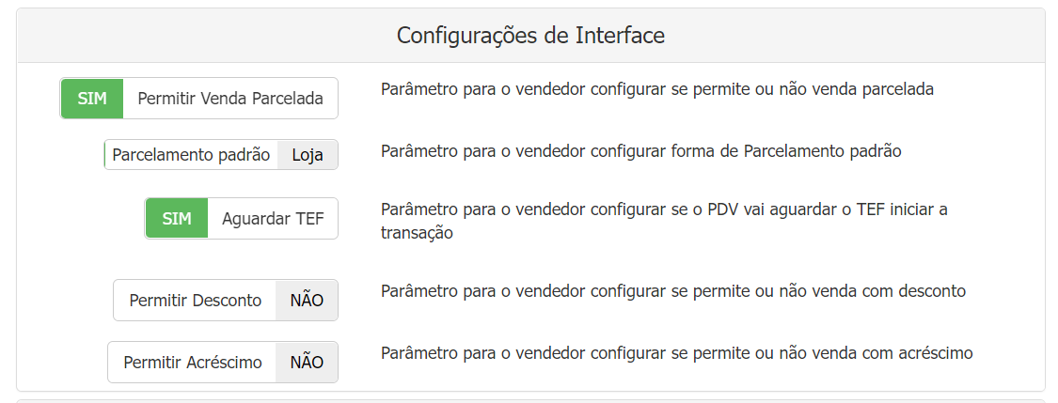
Ainda na mesma tela, em Configurações de API, selecionar as opções: Imprimir cupom logista e imprimir cupom cliente. Repetir isso para os demais terminais a serem utilizados.
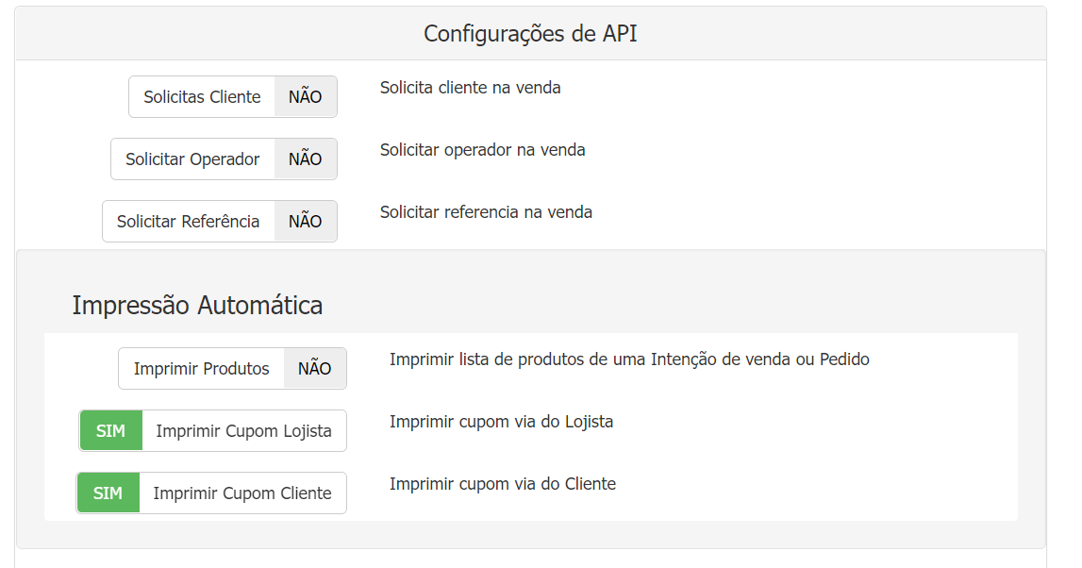

Voltando ao menu com nome da loja, mas agora no submenu Integrações / Configuração, procurar pela aba Integração.

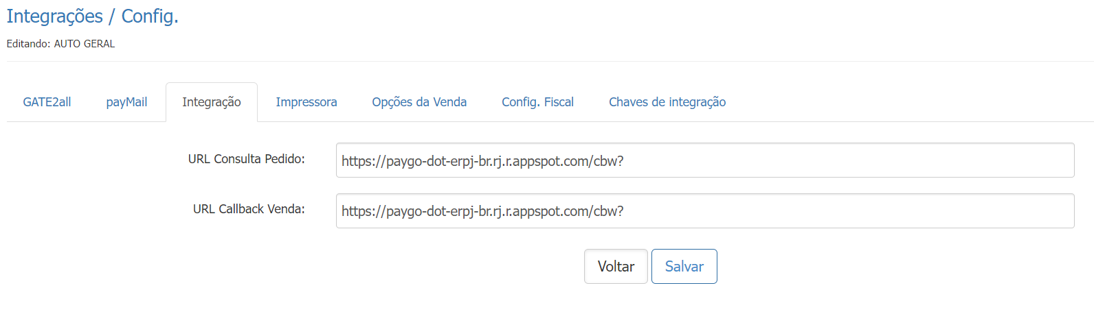
Nela temos que informar a URL Consulta Pedido e URL Callback Venda, nos 2 campos que aparecem devemos pegar a URL de CALLBACK, no servidor onde nossa aplicação fica disponível.

Na mesma tela agora na aba Chaves de Integração, caso não aparece uma chave, clicar em Nova Chave e no campo Nome colocar ou a razão social ou o CNPJ da nova unidade. Ao salvar será gerada uma chave, que precisamos colocar no campo CONTROLPAY_KEY da tabela de lojas, onde o código da loja seja referente a nova unidade.

Por fim, é preciso entrar em contato com o suporte da PayGo,

3003-9968 ou Whats 3003-6615 e pedir ID, Senha e PCD dos terminais do CNPJ da nova loja.

